Orpheus
Spraak Synthesizer
Versie 2.01
Voor Microsoft Windows Besturingsystemen

Auteursrecht © 1998-2003 Dolphin Oceanic Ltd.
Technology House
Blackpole Estate West
Worcester WR3 8TJ
United Kingdom
Tel: +44 (0)1905 754577
Fax: +44 (0)1905 754559
Alle Rechten wereldwijd voorbehouden
Handleiding versie 031-2.01, 9-11-2003
Inhoud
1 Introductie 9
1.1 Wat is nieuw 9
2 Het installeren van Orpheus 11
2.1 Netwerk Installatie 11
3 Orpheus Instellen 13
3.1 Algemeen 14
3.2 Audio 15
3.3 Talen 17
3.4 Geavanceerd 18
3.5 Stemmen 20
3.5.1. Stem Bewerken dialoogvenster 21
4 Orpheus Instellingen 23
4.1 Audio instellingen 23
4.2 Presentatie Instellingen 23
4.3 Stem Instellingen 24
5 Uitzonderingen Bewerker 27
5.1 Uitzonderingen 27
5.2 Woorden en Fonemen 27
5.3 Gebruik van de Uitzonderingen Bewerker 28
5.3.1. Een Uitzondering invoegen 29
5.3.2. Bewerken van een Uitzondering 30
5.3.3. Het gebruik van Fonemen 31
5.3.4. Verwijderen van een Uitzondering 32
5.3.5. Zoeken naar Uitzonderingen 33
5.3.6. Laden en Opslaan 33
5.3.7. Importeren en Exporteren van Uitzonderingen 34
5.3.8. Uitzonderingen Bewerker opties 35
6 Tips & Problemen oplossen 37
6.1 Gebruik van de Uitzonderingen bewerker met een Schermlezer 37
6.2 Algemene Probleemoplossingen 38
6.3 Productiviteit Probleemoplossingen 38
6.4 Mengpaneel en Direct Geluid Probleemoplossingen 39
6.5 Hardwarematig mengen Probleemoplossingen 39
6.6 Technische Ondersteuning 40
7 Versie Geschiedenis 41
8 Index 49

Software Overeenkomst
De Eindgebruiker Licentie Overeenkomst (ELO) is een juridische overeenkomst tussen u, de eindgebruiker ("u") en Dolphin Computer Access Ltd ("Dolphin").
Lees deze ELO aandachtig. Indien u niet accoord gaat met de condities moet u het volledig product voorzien van het aankoopbewijs terugsturen naar uw dealer, binnen 30 dagen, om voor een terugbetaling in aanmerking te kunnen komen.
- Eigendom. Dit Product omvat mede computer software ("Software"), bijbehorende media, Braille, audio CD of audio cassette of gedrukte informatie en electronische documentatie. Het Product wordt u in licentie gegeven en niet verkocht. Het Product is beschermd door auteursrechtwetten, internationale auteursovereenkomsten en intellectuele eigendomsrechten.
- Licentie. De licentie op dit Product is afgegeven voor een enkele gebruiker. U mag het alleen installeren en gebruiken op computers die uw eigendom zijn of die u zelf gebruikt. Indien een netwerk- of meervoudige gebruikersovereenkomst is aangeschaft, is het aantal gelijktijdige gebruikers beperkt tot het aantal aangeschafte licenties. Aanvullende licenties moeten worden aangeschaft zodra meer gebruikers dit product gaan gebruiken.
- Beperkingen. U mag geen kopie maken van de Software, anders dan één enkele kopie als reserve of archievering, met dien verstande dat de kopie in uw bezit blijft. U mag de Software niet wijzigen, vertalen, décompileren, of op een andere wijze reverse engineering plegen. U mag de Software niet uitlenen, verhuren, leasen, onder sub-licentie geven of kopiëren voor derden voor welk doeleinde dan ook.
- Overdracht. U mag het Product aan een andere gebruiker overhandigen op een permanente basis onder voorwaarde dat de ontvanger accoord gaat met de termen in deze ELO en u geen kopiën achterhoudt van de Software.
- Beëindiging. U kunt deze ELO op elk moment beëindigen. Als deze overeenkomst is beëindigd bent u verplicht het Product te vernietigen tezamen met alle kopiën van de Software in welke vorm dan ook.
- Algemeen. Indien u zich niet aan de termen van deze overeenkomst houdt, kan Dolphin deze ELO overeenkomst beëindigen en heeft Dolphin het recht actie te ondernemen om te voorkomen dat u de Software verder gebruikt of het gebruik te beperken.
Auteursrechten
Auteursrecht ©1998 - 2003 Dolphin Oceanic Limited en Dolphin Computer Access Limited. Alle rechten wereldwijd voorbehouden.
Informatie in dit document is onderwerp van verandering zonder voorafgaande melding. Ondernemingen, namen en gegevens die in voorbeelden gebruikt zijn, zijn fictief tenzij anderszins vermeld. Geen enkele deel van dit document of de geleverde software mag in één of andere vorm, electronisch of mechanisch, worden gereproduceerd of verstuurd, voor welk doel dan ook, zonder de uitdrukkelijke toestemming van Dolphin Computer Access Ltd of Dolphin Oceanic Ltd.
Hal, Supernova, Lunar, LunarPlus, SAM en Orpheus zijn handelsmerken van Dolphin Oceanic Ltd. Windows, Windows NT, Windows ME, Windows 2000 en Windows XP zijn geregistreerde handelsmerken van Microsoft Corporation. Alle andere genoemde producten zijn handelsmerken of geregistreerde handelsmerken van de betreffende producenten.
Garantie en aansprakelijkheid
Dolphin garandeert dat de media waarop het product wordt gedistribueerd vrij zijn van defecten en zal eventuele defecte media zonder kosten vervangen.Dolphin geeft geen garantie op mogelijke problemen of fouten in de software of audio onderdelen, of hun werking voor een speciaal doel. Elke aansprakelijkheid, als gevolg of anderszins, is beperkt tot het betaalde bedrag voor de aanschaf van het product. Mocht u problemen of fouten tegenkomen meldt deze dan aan ons en we zullen proberen ze te verbeteren.
Opmerkingen
- Sla regelmatig uw werk op en maak kopiën, zeker voordat u nieuwe software of hardware gaat installeren.
- Door de grote veelheid aan computer configuraties en de bijbehorende complexe natuur van de software, komen fouten voor.
Behandeling van uw compact disc
- Plaats een CD nooit in direct zonlicht.
- Vermijdt zoveel mogelijk hoge temperaturen en vochtigheid.
- Behandel de CD voorzichtig om krassen te voorkomen.
- Plak nooit etiketten op de CD.
- Schrijf nooit op de CD.
- Houdt de CD zoveel mogelijk in de daarbij horende enveloppe.

Introductie
Welkom bij Orpheus
Versie 2.01
Orpheus is de software spraaksynthesizer van Dolphin. Orpheus is ontwikkeld om u de volledige flexibiliteit van een hardware synthesizer te geven, maar daarbij de geluidskaart van uw computer te gebruiken zodat geen extra kabels of hardware eenheden nodig zijn.
Orpheus draait onder Windows 95, 98, Millennium, NT, 2000 en XP op een Pentium 2 processor of sneller, met een SoundBlaster 16 compatibele geluidskaart.
Orpheus is compatibel met de Synthesizer Access Manager (SAM) van Dolphin die altijd wordt geleverd samen met Orpheus, en die vrij beschikbaar is vanaf de Dolphin web site (http://www.dolphinuk.co.uk). SAM biedt de mogelijkheid om een spraakuitvoer eenheid te delen en te selecteren vanuit één of meer toepassingen of schermlees producten.
Orpheus gedraagt zich als alle andere SAM compatibele Synthesizers. Dus als u bijvoorbeeld Orpheus wilt gebruiken met Supernova, installeert u Orpheus en selecteert u Orpheus uit de lijst met beschikbare synthesizers in Supernova. Orpheus werkt op exact dezelfde wijze als elke andere Synthesizer met Supernova.
Orpheus ondersteunt ook SAPI 4 en 5. U kunt Orpheus dus gebruiken bij elke applicatie of scherm toegangsproduct dat SAM, SAPI 4 of SAPI 5 ondersteunt.
Orpheus is beschikbaar als volledige versie met natuurlijk klinkende stemmen, of als Lite versie met synthetische stemmen.

Wat is nieuw
- Ondersteuning van meer natuurlijk klinkende stemmen alsmede helder klinkende synthetische stemmen.
- Beschikbaarheid van een volledige versie met natuurlijk klinkende stemmen of zonder als Lite versie.
- Een nieuw regelpaneel met Tabbladen om de werking te vereenvoudigen.
- Een direct geluid optie die is te selecteren in het regelpaneel.
- Meer sample frequenties te selecteren in het regelpaneel.
- De mogelijkheid om een afwijkend proces te gebruiken bijvoorbeeld bij valuta regels.
- De mogelijkheid om eigen uitzonderingen te gebruiken en het gebruik van een uitzonderingen bewerker.
- De mogelijkheid om toontalen te gebruiken en vele tekentalen zoals Chinees.
- Snelleesinstructies.
- Hoge en lage tonen regeling.
- Diverse problemen zijn opgelost.
- Contextgevoelige help.
- Ondersteuning van SAPI 4 en SAPI 5.
- Ondersteuning Windows CE versie 3 en later.
- Meer geluidseffecten.
Kijk voor meer detailinformatie in de versie geschiedenis (pagina 41).

Het installeren van Orpheus
Orpheus wordt apart geleverd of met een Dolphin spraakapplicatie zoals Cicero en schermlees systemen zoals Supernova, Hal en LunarPlus.
Indien u software heeft gekocht inclusief Orpheus op een CD, plaatst u deze CD in uw leesstation en de installatie zal beginnen. Als dit niet gebeurt:
- Druk op de Windowstoets of op CONTROL+ESCAPE om het Windows Startmenu op te roepen.
- Druk op U om de optie "Uitvoeren…" te selecteren.
- Type x:\SETUP, waarbij x het leesstation van de CD-ROM is en druk op ENTER om de installatie te starten.
De installatie zal u met spraak door de installatie procedure heen brengen gebruik makend van Orpheus op de CD of een SAM compatibele synthesizer die reeds is geïnstallerd. Als u geen bestaande compatibele synthesizer heeft zal de installatie altijd Orpheus gebruiken vanaf de CD. Volg eenvoudig de instructies.
Indien u Orpheus via de SAPI interface wilt gebruiken in plaats van SAM moet u de SAPI 4 en/of SAPI 5 runtime installeren. U kunt dat doen door eenvoudig de SAPI 4 runtime en/of SAPI 5 runtime te selecteren in de Orpheus groep in het Windows startmenu.

Netwerk Installatie
Na het installeren van de netwerkversies van Orpheus en SAM op de netwerk fileserver of een ander gemeenschappelijke bron, bepaalt u de SAM\Orpheus submap. Maak een nieuw tekstbestand aan en noem die DOLOSTUB.INI en zorg dat deze de volgende regels bevat:
[ORPHEUS]
INSTALL=install_folder
waarbij install_folder de naam van de publieke of gemeenschappelijke map is waarin Orpheus is geïnstalleerd.
Indien nodig kopieer dan de Orpheus Startmenu opties naar het Startmenu van iedere gebruiker die Orpheus gaat gebruiken.

Orpheus Instellen
Om Orpheus in te stellen kiest u de configuratie optie uit het Orpheus sub-menu van het startmenu. Dit zal het regelpaneel van Orpheus oproepen. U kunt het regelpaneel van Orpheus ook oproepen vanuit de optie SAM Instellen.
Het regelpaneel bevat vijf Tabbladen: Algemeen (pagina 14), Audio (pagina 15), Talen (pagina 17), Geavanceerd (pagina 18) en Stemmen (pagina 19).
Vanuit het regelpaneel van Orpheus kunt u:
- Registratie-informatie bekijken.
- Keuze maken tussen Windows multimedia en direct geluid.
- De zwijgen opties die Orpheus gebruikt met de geluidskaart wijzigen.
- Een lijst met geïnstalleerde talen zien.
- Het uitzonderingen bewerkingsprogramma oproepen.
- De sample frequentie van de synthetische spraak veranderen.
- Het volume van de geluidseffecten regelen ten opzichte van de spraak.
- De spraak geheel uitzetten.
- De originele standaard instellingen herstellen.
- Nieuwe stemmen aanmaken of stemmen bewerken.
Het regelpaneel bevat Contextgevoelige help. Druk op F1 om een korte beschrijving van iedere optie op te roepen.
Alle instellingen zijn configuratie instellingen en worden gebruikt na het opnieuw opstarten van Orpheus. Indien u de configuratie instellingen van SAM wijzigt zal Orpheus automatisch opnieuw voor u worden gestart.

Algemeen
Het Tabblad Algemeen in het regelpaneel van Orpheus geeft de versie en registratie informatie van Orpheus. Deze informatie kan nodig zijn als u belt met de Technische afdeling (zie "Technische Ondersteuning" pagina 40).
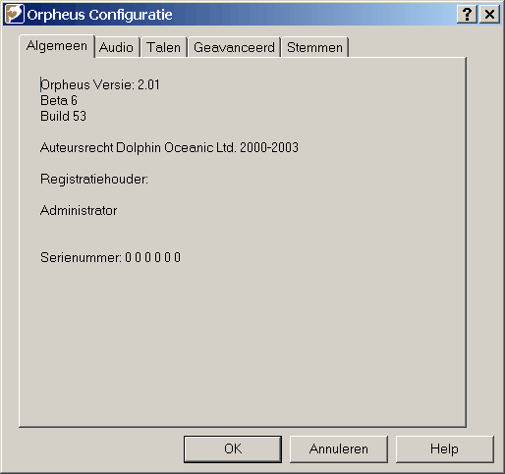

Audio
Het Tabblad Audio in het regelpaneel bevat de opties voor de interactie van Orpheus met het geluidssysteem van uw computer.
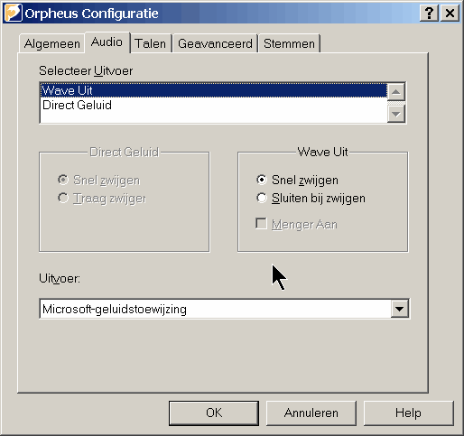

De Selecteer Uitvoer lijst geeft de keuze tussen het gebruik van Windows multimedia (Wave Uit) en Direct Geluid.
Een paar keuzerondjes bieden twee opties voor het zwijgen (stoppen met spreken) via de geluidskaart. De keuze is Snel zwijgen, hetgeen een snelle methode is die echter een klikgeluid in de geluidskaart kan opleveren, of Sluiten bij zwijgen die stiller werkt maar enigszins trager kan zijn. Voor kaarten met een enkel kanaal zal het selecteren van Sluiten bij zwijgen wel andere systeemgeluiden laten horen ook als Orpheus niet meer spreekt. Dit speelt niet bij geluidskaarten met meerdere kanalen, zoals de SoundBlaster Live waarbij de systeemgeluiden kunnen worden afgespeeld naast de spraakuitvoer van Orpheus.
Voor het gebruik met oudere systemen bevat Orpheus een Windows 95 utility voor het mengen van de spraak van Orpheus met de systeem WAVE geluiden. Het aankruisvak Menger Aan regelt of Orpheus het mengpaneel start of niet bij de eerst volgende keer dat Orpheus opstart. Het verwijderen van de selectie Menger Aan als Orpheus in gebruik is zal de werking van het mengpaneel niet veranderen totdat er geen toepassingen meer zijn die geluiden afspelen of totdat het systeem opnieuw wordt opgestart.
Door het gebruik van het mengpaneel bent u in staat systeemgeluiden te horen die u heeft ingesteld, zoals bij het openen van een venster of de indicatie dat er email is, naast de spraak.
Het mengpaneel werkt alleen onder Windows 95 en 98 (Eerste Editie) en alleen met de optie Wave Uit. Indien u DirectX geïnstalleerd heeft moet u de notities lezen in het hoofdstuk Tips en Problemen oplossen (zie "Mengpaneel en Direct Geluid Probleemoplossingen" pagina 39) die betrekking hebben op de werking van het mengpaneel.
De lijst Uitvoer geeft de mogelijkheid te kiezen welke geluidskaart u wilt gebruiken voor Orpheus. In feite is deze lijst alleen belangrijk als u meer dan één geluidskaart op uw systeem heeft geïnstalleerd. Standaard gebruikt Orpheus de Microsoft Sound Mapper.

Talen
Het Tabblad Talen geeft informatie over de talen die u heeft geïnstalleerd.
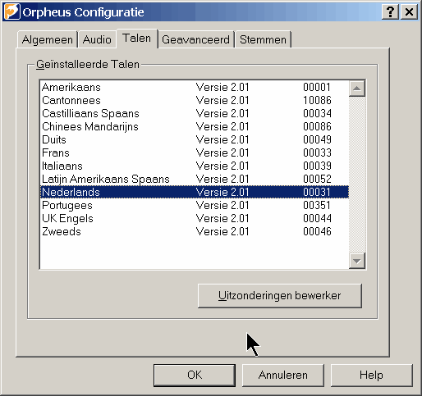

De knop Uitzonderingen bewerker roept het programma op om de uitzonderingen te bewerken voor de geselecteerde taal. Kijk voor meer informatie bij Uitzonderingen Bewerker (pagina 27).
Het toevoegen en/of verwijderen van talen gebeurt in een afzonderlijke installatie/verwijderings procedure.

Geavanceerd
Het Tabblad Geavanceerd bevat opties om de productie van de synthetische stem van Orpheus te beinvloeden.
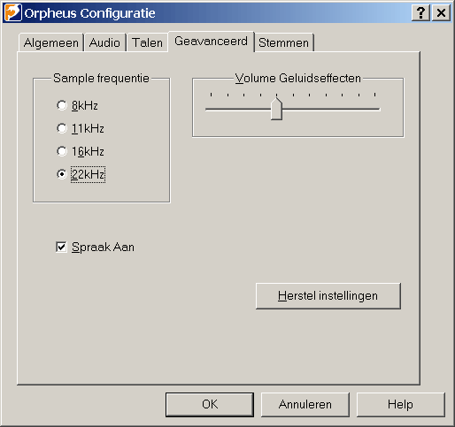

Een aantal keuzerondjes bieden keuzemogelijkheden voor sample frequenties, waarbij u keuze kunt maken uit:8, 11.025, 16 en 22.05 kilohertz. Hoe hoger de sample frequentie hoe helderder de spraak. Er kan echter meer processortijd nodig zijn bij hogere frequenties.
De Geluidseffecten Volume schuif stelt het volume van de geluidseffecten bij gerelateerd aan de spraak. Geluidseffecten worden gebruikt door toepassingen voor het schermlezen om bijvoorbeeld een positie te markeren of hoofdletters aan te geven. Selecteer het geluidseffect via het regelpaneel van het schermleesprogramma.
Het aankruisvak Spraak Aan werkt als een aan/uit knop van de hardwarematige synthesizer.
De knop Herstel Instellingen zet de instellingen terug op de originele standaard waarden:
Uitvoer methode is Wave Uit.
Sluiten bij zwijgen.
Mengpaneel Uit.
Uitvoer eenheid is Wave Mapper.
Sample frequentie op 22 kilohertz.
Spraak Aan.
Geluidseffecten volume op 40%.

Opmerking: De knop Herstel Instellingen heeft geen invloed op uitzonderingen die u heeft aangebracht met behulp van de Uitzonderingen bewerker.

Stemmen
In dit Tabblad wordt de gelegenheid geboden om stemmen aan te maken of te veranderen.
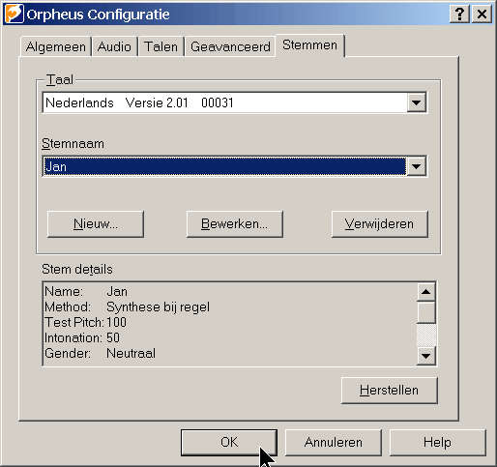

De stemmen zijn verzameld per taal, dus is het noodzakelijk eerst de taal uit de taallijst te selecteren. De lijst met stem namen geeft dan de stemmen weer die beschikbaar zijn voor die geselecteerde taal. Kies één van de stemmen uit deze lijst. Het venster onderin dit tabblad geeft de informatie over de gekozen stem. Iedere stem in Orpheus is gebaseerd op één van de stemmen in de stem-database voor de gekozen taal. U kunt elke stem gebaseerd op de stemmen uit de database toevoegen, verwijderen, u kunt echter geen stem uit de database zelf bewerken of verwijderen.
Druk op de Bewerken... knop om het Stem dialoogvenster op te roepen. Hierin kunt u de geselecteerde stem wijzigen. Druk op Nieuw... om hetzelfde dialoogvenster op te roepen echter nu met een lege stemnaam.

Stem Bewerken dialoogvenster
Binnen dit dialoogvenster kunt u stemmen bewerken.
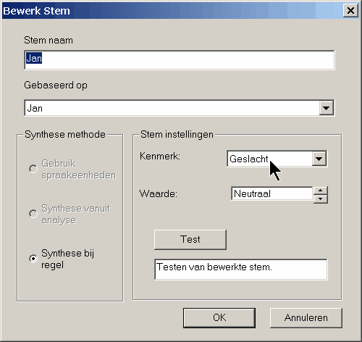

Het eerste tekstveld in dit dialoogvenster toont de naam van de geselecteerde stem. U kunt deze naam veranderen, alleen niet in een bestaande naam of een blanko naam.
De lijst Gebaseerd op geeft alle vaste stemmen die beschikbaar zijn in de Stem-database. De standaard basis voor een nieuwe stem zal de eerste stem zijn die in de database voorkomt. Alle stemmen in de database zijn echter beschikbaar in de Gebaseerd op lijst. U kunt deze niet verwijderen.
De opties die in de Synthese methode beschikbaar zijn alsmede in de Stem instellingen groep hangen af van de gekozen basis stem, dus als u van de ene basis stem naar een andere schakelt kunnen deze groepen van inhoud veranderen.
U kunt de volgende kenmerken in de Stem instellingen groep veranderen:
Leeftijd | Leeftijd heeft geen invloed op het geluid van de spraak maar geeft slechts een "etiket" aan de stem.
Geslacht | Geslacht heeft geen invloed op het geluid van de spraak maar geeft slechts een "etiket" aan de stem.
Intonatie | Intonatie is een indicatie voor de opwinding in de stem.
Toonhoogte | Toonhoogte is de standaard toonhoogte die gebruikt wordt als de stem wordt geselecteerd: Het kan worden overschreven door Orpheus instellingen (pagina 23).
Aanvullend op bovenstaande kenmerken zijn de volgende beschikbaar voor stemmen die "Synthese bij regel" gebruiken:
Hoofdgrootte | Maakt dat het lijkt alsof de stem van een kleiner of groter persoon komt.
Stemhebbend | Kan de stem enigszins fluisterend maken.
Puls stemhebbend | Verandert het geluid van de stem.

Orpheus Instellingen
Orpheus biedt een reeks instellingen voor uw toepassing of schermlees-software. De Instellingen komen beschikbaar via de SAM of SAPI interface naar de toepassing of het schermleesprogramma. Kijk in de documentatie van uw toepassing of schermleesproduct voor meer informatie over het veranderen van de synthesizer instellingen.
De volgende categorieën van instellingen zijn beschikbaar:
Audio instellingen (pagina 23)
Presentatie instellingen (pagina 23)
Stem instellingen (pagina 24)

Audio instellingen
Dit zijn de basis audio instellingen:

Volume | Verandert het niveau van het spraakvolume.
Lage tonen | Verhoogt of verlaagt de lage tonen (Bas)
Hoge tonen | Verhoogt of verlaagt de hoge tonen (treble).

Presentatie Instellingen
De volgende instellingen benadrukken de presentatie van de gesproken tekst:

Inter-woordpauze | Voegt een bepaald pauze in tussen ieder woord.
Inter-zinpauze | Voegt een bepaald pauze in tussen iedere zin.
Pauze | Voegt een bepaald pauze in.
Spellen | Spelt woorden of getallen. 123 wordt gelezen als honderd drie en twintig tenzij het wordt gespeld, dan is het één, twee, drie.
Snellezen | Indien ingesteld worden lidwoorden (een, de, …) en functiewoorden (naar, bij, …) overgeslagen. Dit is vooral nuttig voor het snel nakijken van tekst. Hoe hoger het snellees niveau, hoe meer woordsoorten worden overgeslagen.
Afwijkingen | Schakelt een "intelligente" afwerking in van valuta, enz. Bijvoorbeeld, €4.99 zal worden gemeld als "vier euro negen en negentig".
Uitzonderingen | Schakelt het gebruik van de uitspraakregels in die door de Uitzonderingen bewerker (pagina 27) zijn bewerkt.
Geluidseffecten | Geluidseffecten die door uw schermleesprogramma kunnen worden toegewezen aan bepaalde functies zoals aangeven van hoofdletters.

Stem Instellingen
De volgende instellingen kunnen worden gebruikt om de verschillende onderdelen te benadrukken bij de tekst of boodschap die wordt uitgesproken:

Snelheid | Regelt de snelheid van het gesprokene.
Toonhoogte | Regelt de gemiddelde toonhoogte van de stem.
Balans | Indien u een stereo systeem en luidsprekers heeft kan het mogelijk zijn dat u de toepassing of schermleesprogramma zodanig kan instellen dat de linker en rechter kanalen met andere stemmen werken.
Taal selectie | Schakelt de taal van de synthesizer.
Stem selectie | Selecteert één van de stemmen die beschikbaar zijn voor de geselecteerde taal.
Meer stem instellingen zijn beschikbaar in de Stem bewerker (zie "Stem Bewerken dialoogvenster" pagina 20) in het regelpaneel van Orpheus.

Uitzonderingen Bewerker
Met de uitzonderingen bewerker is het mogelijk om de manier waarop Orpheus woorden uitspreekt te wijzigen. Als u bijvoorbeeld vaak een bepaalde afkorting gebruikt die door Orpheus niet goed wordt uitgesproken, kan het zijn dat u aan Orpheus wilt opgeven hoe het wel uitgesproken moet worden. Dit laatste geldt natuurlijk ook voor woorden die Orpheus in het algemeen niet naar wens uitspreekt.

Uitzonderingen
Door middel van het aanmaken van een uitzonderingenbestand kunt u de manier waarop Orpheus woorden uitspreekt wijzigen. Deze bestanden bestaan uit een serie uitzonderingen.
Iedere uitzondering bevat drie onderdelen: Het woord dat anders moet worden uitgesproken, de nieuwe uitspraak, en de soort uitzondering (of de uitzondering overal geldt, of slechts aan het begin of het eind van een woord, of alleen als heel woord).
Als we bijvoorbeeld een woord als OUB hebben, kunnen we in een uitzondering aangeven dat het woord OUB uitgesproken wordt als Orpheus Uitzonderingen Bewerker maar slechts in die gevallen dat het als heel woord wordt gebruikt.

Woorden en Fonemen
Bij het aanmaken van een uitzondering kunt u aangeven hoe het woord moet worden uitgesproken door andere woorden te gebruiken die worden uitgesproken zoals u dat wenst of door een speciale volgorde van tekens fonemen genaamd.
Een foneem is een enkele klank in de spraak zoals de klank D in het woord "dag".
Als u bijvoorbeeld een uitzondering nodig heeft voor het woord "baby", kunt u dit verkeerd gespeld aangeven met "bee bie" of u kunt een vergelijkbare foneemstructuur "_b_ai_b_ey" gebruiken. (Er is een lijst van deze fonemen.)

Gebruik van de Uitzonderingen Bewerker
Het Venster
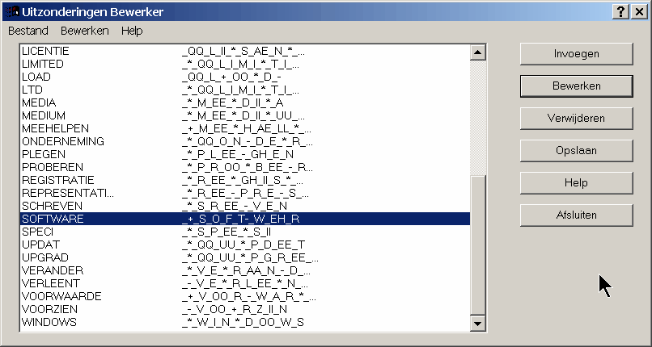

Het hoofdvenster van de Uitzonderingen bewerker bestaat uit een keuzelijst en een aantal instructieknoppen.
De lijst geeft de geladen uitzonderingen weer. Gebruik de knoppen om de uitzonderingen in deze lijst te bewerken.
Het menu biedt tevens de mogelijkheid om uitzonderingen te bewerken maar bevat aanvullend instructies om het uitzonderingenbestand te laden of op te slaan, instructies om uitzonderingen te zoeken en opties om het gedrag van de bewerker in te stellen.

Opmerking:
Gebruiker van een Schermleesprogramma kan mogelijk onverwachte resultaten krijgen bij het bewerken van de uitzonderingen voor de stem die op dat moment gebruikt wordt door de schermlezer, aangezien het vervangende woord wordt gelezen in plaats van de uitzondering. Kijk a u b voor meer informatie in het hoofdstuk "Gebruik van de Uitzonderingen Bewerker met een Schermlezer (pagina 37)".

Een Uitzondering invoegen
Om een nieuwe uitzondering toe te voegen aan de lijst kiest u de knop Invoegen (of drukt op de toets INSERT). Hiermee wordt het dialoogvenster Regel bewerker opgeroepen.
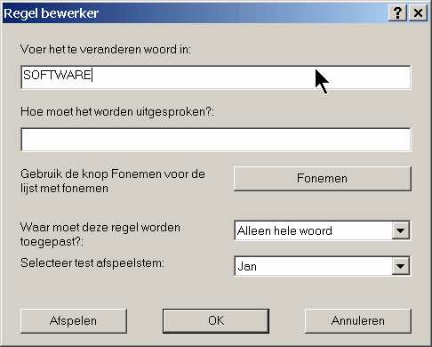

In dit dialoogvenster kunt u het woord invoeren waarvoor u de uitspraak wilt wijzigen, samen met de manier waarop u het wilt laten uitspreken.
U kunt ook aangeven of de uitzondering toegepast moet worden als heel woord, of aan het begin of einde van een woord, of ergens in het woord.
De knop Afspelen geeft Orpheus opdracht om het woord dat u zojuist heeft ingevoerd wordt uitgesproken om te horen of de uitspraak geworden is zoals u dat wilde.
De Stem lijst biedt u de mogelijkheid om de stem te kiezen die u wilt gebruiken om de uitzondering te laten uitspreken.

Opmerking: De functie Afspelen werkt alleen als de geluidskaart van uw computer vrij voor gebruik is. Als u bijvoorbeeld een schermlezer gebruikt met een synthesizer die de geluidskaart gebruikt, raden wij aan om eerst de stem uit te schakelen voordat u op Afspelen drukt.

Als u niet zeker bent van de manier het woord moet worden uitgesproken kunt u de knop Fonemen gebruiken om een lijst te krijgen.
Wanneer u gereed bent kiest u de knop OK om de nieuwe uitzondering toe te voegen aan de lijst of op de knop Annuleren om de bewerker te verlaten.

Bewerken van een Uitzondering
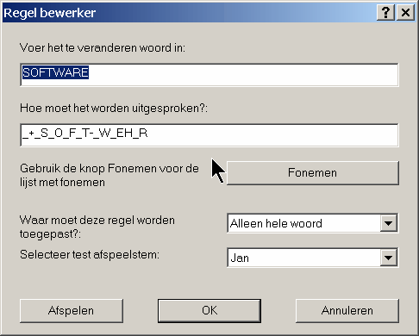

Het kan zijn dat u een uitzondering wilt bewerken die reeds in de lijst staat vermeld. Om dat te doen selecteert u de uitzondering die u wilt wijzigen in de lijst in het hoofddialoogvenster. Daarna drukt u op ge knop Bewerken om het dialoogvenster Regel Bewerken op te roepen, waarna u verder kunt gaan alsof u een uitzondering toevoegt (zie "Een Uitzondering invoegen" pagina 29).

Het gebruik van Fonemen
Wanneer u de uitspraak van een woord aanpast kunt u één of meerdere woorden intypen die correct worden uitgesproken of u kunt gebruik maken van fonemen. Fonemen worden gebruik als basis, en zijn de individuele geluiden die een woord maken.
Als u ze kent kunt u eenvoudig de fonemen intypen in het dialoogvenster van de Regel bewerker. Als alternatief kunt u de knop Fonemen gebruiken om een lijst te krijgen.
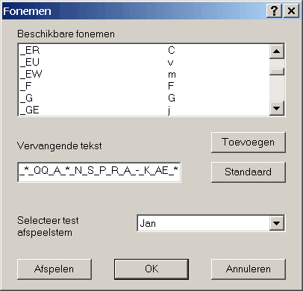

De lijst bevat alle beschikbare fonemen. Uit deze lijst kiest u elk foneem dat u wilt gebruiken en kiest de knop Toevoegen of typt de informatie gewoon in het tekstvenster.
De knop Standaard zal de fonemen invoeren die Orpheus standaard gebruikt voor het niet goed uitgesproken woord. Dit kan nuttig zijn om mee te beginnen.
Gebruik de knop Afspelen om te horen hoe het geluid van de fonemen is. De Stem lijst biedt de mogelijkheid om de stem aan te geven waarmee u het afspelen wilt horen.

Opmerking: De functie Afspelen werkt alleen als de geluidskaart van uw computer vrij voor gebruik is. Als u bijvoorbeeld een schermlezer gebruikt met een synthesizer die de geluidskaart gebruikt, raden wij aan om eerst de stem uit te schakelen voordat u op Afspelen drukt.

Opmerking: Het is niet aanbevolen om binnen een woord een mix van fonemen en tekens te gebruiken.

Verwijderen van een Uitzondering
Om een uitzondering te verwijderen uit de lijst selecteert u die uitzondering in de lijst in het hoofddialoogvenster en kiest de knop Verwijderen (of drukt op de DEL toets).

Opmerking: Wanneer u een uitzondering verwijdert is er geen mogelijkheid om dit "ongedaan" te maken. Dat is de reden dat u de vraag krijgt om de verwijdering te bevestigen. Als u deze bevestiging niet wilt zien, kies dan Opties (zie "Uitzonderingen Bewerker opties" pagina 35) in het menu Bewerken.

Zoeken naar Uitzonderingen
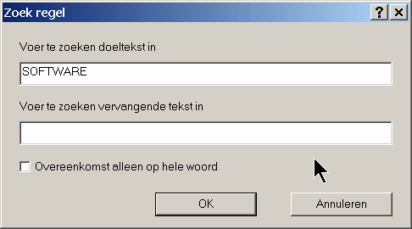

Gebruik de instructie Zoeken in het menu Bewerken om het zoek programma voor uitzonderingen te starten. Hiermee kunt u zoeken naar een uitzondering door het niet goed uitgesproken woord, de correcte uitspraak of beiden in te voeren.
Kies de knop OK om het zoeken te starten of de knop Annuleren om het zoeken te verlaten.
U kunt de instructie Volgende zoeken gebruiken in het menu Bewerken (of F3 drukken) om de volgende voorkomende uitzondering te vinden met de zoektekst.

Laden en Opslaan
Om uw uitzonderingen te laten gebruiken door Orpheus moeten ze worden opgeslagen op schijf. Gebruik de knop Opslaan in het hoofddialoogvenster of de instructie Opslaan in het menu Bestand.
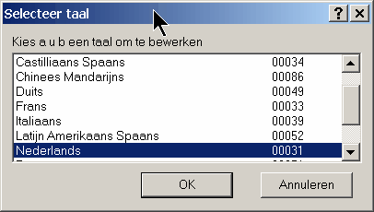
Om met een andere taal te werken gebruikt u de instructie Openen in het menu Bestand. Hiermee wordt een lijst opgeroepen met de beschikbare Orpheus talen. Kies hieruit degene die u wilt gebruiken en druk op de knop OK.
De uitzonderingen voor de nieuwe taal zullen worden weergegeven in de lijst in het het hoofddialoogvenster.

Importeren en Exporteren van Uitzonderingen
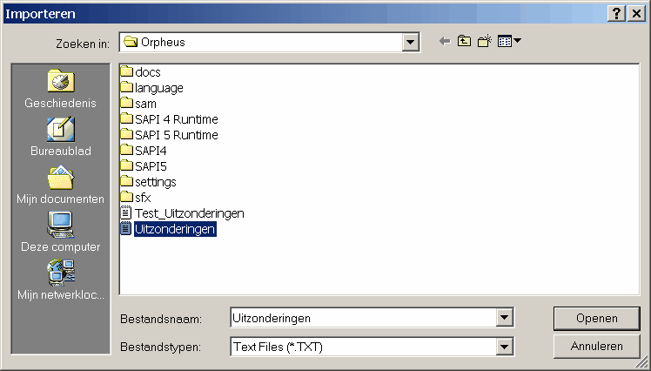

Met de instructies Importeren en Exporteren in het menu Bestand menu kunt u uitzonderingen laden of opslaan in een leesbare (tekst) vorm. Dit kan nuttig zijn bij het delen van de uitzonderingen met derden.

Opmerking: De instructie Importeren voegt de nieuwe uitzonderingen toe aan degenen die al geladen zijn.

Uitzonderingen Bewerker opties
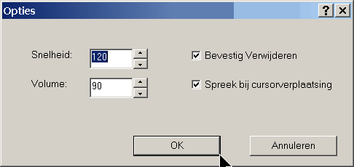

De instructie Opties in het menu voor Bewerken roept een dialoogvenster op waarin de stemstijl kunt instellen om de uitzonderingen af te spelen.
U kunt ook aangeven of de stem moet spreken bij het verplaatsen door de lijst met de cursor, en of het dialoogvenster voor de bevestiging van het verwijderen moet worden getoond of niet.

Tips & Problemen oplossen
De volgende hoofdstukken kunnen helpen bij ondervonden moeilijkheden bij het gebruik van Orpheus:
Gebruik van de Uitzonderingen Bewerker met een Schermlezer (pagina 37)
Algemene Probleemoplossingen (pagina 38)
Productiviteit Probleemoplossingen (pagina 38)
Mengpaneel en Direct Geluid Probleemoplossingen (Alleen Windows 95) (zie "Mengpaneel en Direct Geluid Probleemoplossingen" pagina 39)
Hardwarematig Mengen Probleemoplossingen (pagina 39)
Technische Ondersteuning (pagina 40)

Gebruik van de Uitzonderingen bewerker met een Schermlezer
Gebruikers van een schermlezer kunnen onverwachte resultaten horen bij gebruik van de Uitzonderingen bewerker. Wanneer u de uitzonderingen tracht te bewerken voor de stem die actief in gebruik is door de schermlezer moet u zich bewust zijn van het feit dat de uitzonderingen worden toegepast op alle overeenkomende tekst op het scherm. Daardoor zullen de originele tekst en de vervangende tekst op dezelfde manier worden uitgesproken.
Voorbeeld:
Indien u een uitzondering heeft gemaakt voor "OUB" dat wordt uitgesproken als "Orpheus Uitzonderingen Bewerker" zal in de uitzonderingenlijst staan "OUB Orpheus Uitzonderingen Bewerker". Uw schermlezer gebruikt de uitzondering om de regel te lezen en zal melden "Orpheus Uitzonderingen Bewerker Orpheus Uitzonderingen Bewerker".
Tip:
Om te dit voorkomen raden we aan de uitzonderingen uit te schakelen als u met de uitzonderingen bewerker werkt. Dit kan gebruikelijk worden bereikt in de steminstellingen van de schermlezer, kijk daarom in de schermlezer documentatie voor verdere informatie.
Om de uitzonderingen uit te schakelen bij Dolphin toegangsproducten (Supernova, Hal of LunarPlus):
- Open het regelpaneel van uw Dolphin product.
- Open het dialoogvenster "Spraakuitvoer instellingen".
- Druk op de knop "Stem en Taal Keuze".
- Kies "Maak eigen stemmen".
- U kunt de instelling voor de uitzonderingen vinden in de groep "Andere Spraak Kenmerken".

Algemene Probleemoplossingen
Orpheus gebruikt het computer geluid uitvoersysteem om de synthetische spraak af te spelen. Dit is normaal gesproken perfect bruikbaar maar het is nodig om op de hoogte te zijn van enkele beperkingen van het geluidsysteem. Tenzij u een multikanaal geluidskaart heeft zoals de SoundBlaster Live of u gebruikt het Dolphin mengpaneel kunnen andere geluiden worden geblokkeerd tijdens het gebruik van de synthesizer. Het selecteren van de optie Sluiten bij zwijgen in het tabblad Audio van het regelpaneel van Orpheus zal de geluiden door laten lopen als Orpheus niet spreekt.

Productiviteit Probleemoplossingen
Bij sommige machines die Windows 95 of 98 gebruiken met oudere diskette stations kan alle procestijd worden opgesoupeerd door het opstarten van het diskettestation. Dit kan ertoe leiden dat het lijkt alsof de spraak gaat stotteren voor een korte tijd. Dit gedrag is niet geconstateerd bij nieuwere versies van Windows, maar indien u toch een dergelijke ervaring meemaakt verzoeken wij u dit aan ons te melden.
Indien uw machine traag lijkt bij gebruik van Orpheus probeer dan een lagere sample frequentie te gebruiken in de optie van het regelpaneel van Orpheus. Het is mogelijk dat u uw spraaksysteem opnieuw moet opstarten voordat de verandering in werking treedt.

Mengpaneel en Direct Geluid Probleemoplossingen
Als u Direct Geluid geïnstalleerd heeft maar de optie Wave Uit van Orpheus gebruikt kunt u mogelijk problemen krijgen bij het gebruik van het mengpaneel. Het mengpaneel mengt de kanaaluitvoer,zoals die van Orpheus, met een ander kanaaluitvoer zoals de systeem geluiden. In een systeem met Direct geluid, worden de systeem geluiden nog steeds afgespeeld als kanaaluitvoer en worden mogelijk niet afgespeeld of gemengd door het Direct Geluid systeem.
U kunt nog wel het Dolphin mengpaneel gebruiken om systeem geluiden te horen maar moet delen of het hele Direct geluid systeem uitschakelen om het te laten werken. Dit kan als volgt:
Wanneer u DirectX in Windows95 installeert of u heeft Windows95 OSR2.5, wordt Active Movie de standaard wave audio speler. Indien u deze geluiden wilt mengen met de synthesizer uitvoer moet u in Windows 95 het standaard programma voor het openen van wave (WAV) bestanden terugzetten op de Geluidsrecorder.
Onder Windows98 is er een Hardware Versneller schuifbalk in de multimedia eigenschappen voor de wave uitvoereenheid en dit kan worden verlaagd totdat het mengpaneel werkt met Active Movie. Als u andere problemen krijgt bij het gebruiken van het mengpaneel in Windows98 is deze methode een goede manier of mogelijk de problemen op te lossen.

Hardwarematig mengen Probleemoplossingen
Indien u een PCI geluidskaart heeft met name een SoundBlaster Live of een kaart gebaseerd op de Aureal 8820 chipset, heeft u reeds een hardwarematige mengmogelijkheid. In dat geval zal het mengpaneel werken maar niet actief het geluidsysteem mengen totdat de eenheid geen hardwarematige mengkanalen meer heeft.
Bedenk wel dat mogelijk niet alle PCI geluidskaarten de hardwarematige mengmogelijkheid hebben zoals bijvoorbeeld de SoundBlaster PCI-128. Als u echter hardwarematige mengmogelijkheid heeft raden we aan deze te gebruiken in plaats van de softwarematige.

Technische Ondersteuning
Indien u problemen heeft die niet met de tips zijn op te lossen neem dan contact op met uw Dolphin dealer of met de Technische afdeling van Dolphin en zij zullen hun uiterste best doen om u te helpen.

Dolphin Computer Access Ltd.
Technology House
Worcester
WR3 8TJ
UK
Tel: | +44 (0)1905 754577
Fax: | +44 (0)1905 754559
E-mail: | support@dolphinuk.co.uk
Internet: | http://www.dolphinuk.co.uk

Versie Geschiedenis
Versie 2.01
NIEUW: Synthetische stemmen configuratie beschikbaar.
NIEUW: Gecomprimeerde aaneengeschakelde stemgegevens in volledige versie met een derde teruggebracht.
OPGELOST: Verbeterde synthese van aaneengeschakelde stemmen.
NIEUW: Windows CE SDK beschikbaar.
NIEUW: Serienummer in 'Info' venster.
OPGELOST: Verbeterde stemmen:
VERBETERD: Sommige foutjes verbeterd in het synthese systeem.
NIEUW: Brad (US) en Mark (UK) Engelse stemmen toegevoegd. Andere verbeterd.
OPGELOST: Orpheus reageert sneller.
OPGELOST: Toevoegen en verwijderen van talen en stemmen via aparte installatie/verwijderen procedure.
VERBETERD: Fouten verbeterd en verbeteringen aan nieuwe synthese systeem, voorbeeld werkt beter bij spellen.
NIEUW: een Windows CE versie is beschikbaar.
NIEUW: Een complete nieuwe TTS engine, met meer natuurlijk klinkende stemmen.
NIEUW: Voorbeelden van nieuwe stemmen voor UK Engels en Amerikaans. Deze worden continue verbeterd en stemmen voor andere talen worden ontwikkeld.
NIEUW: Een stem bewerker tabblad in het regelpaneel van Orpheus om stemmen te wijzigen of toe te voegen.
NIEUW: Helder klinkende versies van de bestaande synthetische stemmen, speciaal bij snelle spraaksnelheden.
NIEUW: Contextuele help voor het regelpaneel.
NIEUW: SAPI4 en SAPI5 ondersteuning.
NIEUW: Verbeterd regelpaneel, bladen toegevoegd voor Algemene , Audio, Talen, en Geavanceerde opties.
NIEUW: Direct Geluid audio optie geselecteerd vanuit het regelpaneel.
NIEUW: Meer selecteerbare sample frequenties in het regelpaneel.
NIEUW: Minder variatie in uitvoer kwaliteit met sample frequentie.
NIEUW: Mogelijkheid afwijkingsregels voor tekst in te bouwen in de taal, b.v. voor uitspraak van valuta.
NIEUW: Toegevoegd gebruiker uitzonderingen voor Orpheus, en een uitzonderingen bewerker op te roepen in het regelpaneel.
NIEUW: In uitspraak regels voor talen met grote tekens, zoals in het Chinees, Unicodes gebruikt.
NIEUW: Toontalen ondersteund, bijvoorbeeld voor Chinees.
NIEUW: Opslaan van meer luidspreker kenmerken zoals stemhebbende pulsatie.
VERBETERD: "Demonstratie Demonstratie" probleem uit het info venster.
NIEUW: Aparte toonregeling voor hoge en lage toonfrequentie versterking en verzwakking.
NIEUW: Snellees niveau regeling.

Versie 1.06
NIEUW: Verhoogde uitvoerings prioriteit van A3S.dll. Dit moet het stotteren op tragere machines verminderen. DolABF is ook veranderd om terug te keren naar Windows tijdens het zenden van blokken gegevens naar het geluid systeem, aangezien de hoge prioriteit kan betekenen dat de kring te kort was voor het geluid systeem zelf om in te breken waardoor een ruimte ontstond aan het begin van de spraak.
NIEUW: Sluiten bij zwijgen uitgebreid zodat de audio wordt afgesloten als Orpheus niet spreekt. Dit veroorzaakt dat een piep kan worden gehoord zonder gebruik van het mengpaneel en zal problemen verminderen die samenhangen met het opstarten van SAM bij meerdere software synthesizers.
OPGELOST: Gebruik altijd WAVE_MAPPER als geluid uitvoereenheid (tenzij de Orpheus register sleutel is bewerkt). Dit moet tot gevolg hebben dat Orpheus minder afhankelijk is van bepaalde geluidsstuurprogramma's en geheel consistent onafhankelijk van het platform - in theorie. Ook verbeterd de fout in het DolABF indexing systeem waarbij het verkeerde formaat werd aangenomen van de positie informatie als WAVE_MAPPER het gebruikte stuurprogramma is.
VERBETERD: Verschillende fouten in Windows 95 mengpaneel verbeterd. Sommige hadden te maken met indexing, DolMIx moet nauwkeurig zijn binnen +/-1/10 seconde spraak. Een aantal andere hadden te maken met het gedrag van het systeem en konden onvoorspelbare effecten hebben (een aantal vreemde vastlopers werden gemeld).
OPGELOST: In Orpheus, vermindert de start en stop stiltes om Orpheus meer actief te laten ondervinden.
OPGELOST: Installatie vraagt niet om het systeem opnieuw te starten bij de installatie van Orpheus.
VERBETERD: Soms verkeerde uitspraak door het soms gebruiken van verkeerde (laatste) taal tekenset.

Versie 1.05
NIEUW: Vertaalbaar regelpaneel.
VERBETERD: Fout in Timerinstelling en gebruik in Orpheus en SAM stuurprogramma(s).
VERBETERD: Veiligheidscontrole toegevoegd aan DolMix om mogelijke vastlopers met "gewone" niet-PnP geluidskaart stuurprogramma beter af te handelen.
VERBETERD: Verbeterd Links/rechts balans regeling in DolABF.
NIEUW: Versie geschiedenis toegevoegd in distributie.
VERBETERD: Incorrecte afhandeling van WM_ENDSESSION boodschap waardoor het mengpaneel wordt afgesloten zelfs als het eindigen wordt afgebroken.
VERBETERD: Mengpaneel opstart en herstart code. Indien het mengpaneel in het begin geen eenheden opende, werd het met 11kHz geopend bij het opnieuw proberen, waardoor een aantal problemen ontstonden. Init_Intercept() opnieuw gecodeerd met aparte koppel installatie voor het verkrijgen van wave-kanalen en verzekeren van het gebruik van hetzelfde proces bij iedere poging om te starten.
OPGELOST: Verwijderd is de wraparound test voor het uitvoeren van mengpaneel samples; ze werden door 2 gedeeld, dus er was geen noodzaak.
VERBETERD: Problemen in DolABF als het geluidsstuurprogramma "event" proces een time-out gaf met het resultaat dat Orpheus wel werkte maar stil bleef, of het afsluiten bleef hangen. DolABF verbeterd met slechts één thread, gebruik gemaakt van een callback functie in plaats event proces; simpeler en efficienter. (Een verbeterde originele versie is verkregen, o.a.voor de Technische ondersteuning).
VERBETERD: Fout in Orpheus had de mogelijkheid een anders "benoemd" demo taalbestand te lezen door Orpheus.
VERBETERD: Verhinderen van het draaien van twee kopiën van Orpheus.
VERBETERD: Kleine verbeteringen aan de meldingen van de Boundschecker, ongeldige hendel verwijderd. Bij het laden van de prompt code, verhinder GetPrivateProfileString zoeken naar ongebruikte (null) prompt lijstingangen.
VERBETERD: Gecorrigeerd de selectie van niet verlengde verkortingsfactor voor woord-medial en finale-uitspraak - was omgekeerd.
OPGELOST: Vele snelheidsverbeteringen zoals DOLABF 3 keer sneller, TTS_Open doet minder. Snelheidverbetering in de synthesizer en symboolregels
VERBETERD: Fout in hypermode verwijderde bijvoegelijk naamwoorden in plaats van functiewoorden! Is nog niemand opgevallen.
NIEUW: Toegevoegd verbetering voor Win 2000 en 98 SE stotterprobleem. Een andere optie gegeven in het regelpaneel voor het kiezen tussen Reset of Reset, Afsluiten, Openen volgorde bij zwijgen. Het laatste is stiller, geeft niet het stotterprobleem, maar is langzamer. ook is het mogelijk dat een opnieuw openen niet werkt, waarvoor een recovery is toegevoegd.

Versie 1.04
Uitgebracht 20/04/99
VERBETERD: Correctie op de netwerk werking
VERBETERD: Verwijderen van een verkeerde register sleutel. Mogelijke vastloper indien reeds verwijderd.

Versie 1.03
Uitgebracht 5/01/99
OPGELOST: Verwijderd de gemiddelde DC niveau van opgeslagen stem puls en gedurende "F0" proces.
NIEUW: Aangemaakt demonstratie versie.
NIEUW: Toegevoegd netwerk mogelijkheid.
VERBETERD: I D Venster wordt niet verwijderd; call DestroyWindow bij DLL process detach.
OPGELOST: Verhinder DEMO versie een uitgebrachte taal te gebruiken en vice-versa door.... Benoeming van de DEMO taalbestanden als D00001.tts, D00044.tts enzovoort.
OPGELOST: Verwijder voorgaande en volgspaties van de standaard (engelse) parameter namen.
OPGELOST: Aanpassing TAB volgorde van hoofd Configuratie venster eindigen met ..... OK, ANNULEREN, INFO. Verzekering dat de "kind" dialoogvensters worden beheerd door de ouder om te meervoudige "Info" en "Taal" vensters te vermijden.
VERBETERD - SAM stuurprogramma aangepast voor het wachten op eindigen van een asynchrone spraakfunctie bij verzamelen van taalteken set definities.
OPGELOST: Taal installatie dialoogvenster eenvoudiger te gebruiken. Venster start in de keuzelijst en tab dan naar Kopiëren en Annuleren. De keuzelijst wordt nu geselecteerd hoewel de gebruiker geen selecties kan maken.
OPGELOST: Niet lineaire versnellingsalgorithme verbeterd.
NIEUW: Verkorting van de inter phonetische segment transities als versnelling plaats vindt verbeterd de beoordeling bij snelle spraak. Gebruik zelfde niet-lineaire verkortingsalgorithme als voor de duur van de segmenten zelf. Resultaten voor snelle spraak gepresenteerd tijdens C S U N 1999.
NIEUW: Toevoegen mengpaneel (alleen Win 95). Regel het mengpaneel via een aankruisvak in het regelpaneel van Orpheus. Dit regelt een vlag in het register onder: HKEY_CURRENT_USER\Software\Dolphin\Mixer\Mixer OnOff.
VERBETERD: Schrijf grotere hoeveelheid naar de uitvoer regeling, DolABF, om het probleem "D-Dit" op te lossen die soms gehoord werd in de eerste foneem van een zin.
OPGELOST: DolABF versie 1.04 uitgebracht. Nieuwe Dolmix versie (Beta?) 1.03 uitgebracht.
VERBETERD: Correcte timing van sfx.
VERANDERD: Verhoog het volume van Orpheus (met een factor 2.4) dmv klippen in plaats van wrap-round de uitvoer. Geeft een storing in plaats van klikken als een sample een korte integer reeks overschrijdt.
OPGELOST: Verbetering van de werking van de Grammatica (operator) verwerking.
VERBETERD: Orpheus hangt of langzaam met lezen als geen zwijg opdrachten zijn gegeven (b.v. het lezen van de installatie licentie overeenkomst). Orpheus stelde niet altijd de juiste hoeveelheid stilte in aan het einde van een zin om om de element-naar-element interpolatie te verwerken. Staat nu op 20ms stilte.
OPGELOST: Snelheid verbetering in filters en synthese engine. Orpheus neemt 12s cpu om 88s spraak te spreken op een 200MHz Pentium II, dus ongeveer 7.3* werkelijke tijd of neemt ongeveer 13% cpu in beslag.
VERBETERD: Forceer reset van de stemgenerator bij terugkomen van volledig stille status.
OPGELOST: Geimplementeerd het mengen van glottaal stemhebbend gebiedfunctie bij in tijd varierende stemcomponent zoals origineel gespecificeerd voor de parallel formant synthesizer.
VERBETERD: DOLABF accepteerde een index markering zelfs als de data was geweigerd (buffers vol) wat de oorzaak was dat tijdelijk de indexering fout ging.

Versie 1.02
Uitgebracht 21/7/98
VERBETERD: Kliks bij zwijgen verminderd.
VERBETERD: Geluidseffecten lijst wordt nu leeggemaakt bij zwijgen
VERBETERD: Installatie verwijderen als Orpheus is geladen in geheugen verwijderde SFX bestanden niet.
VERBETERD: Toegevoegd vensternaam en klasse "Orpheus" om detectie van Orpheus door verwijderingsprogramma mogelijk te maken.
VERBETERD: Klinkers klonken niet altijd stemhebbend. Gecorrigeerd "voicing offset" tabelwaarden.
OPGELOST: Ontwerpwijziging in de synthesizer - stop plotselinge wegvallen formant amplitude daarbij blips veroorzakend.
VERBETERD: DolABF fout die Orpheus eventueel laat stoppen na een uur of twee continue gebruik.

Versie 1.01
Uitgebracht 30/06/98
Eerste Versie.

Index
A
Algemeen • 13; 14
Algemene Probleemoplossingen • 37; 38
Audio • 13; 15
Audio instellingen • 23
B
Bewerken van een Uitzondering • 30
E
Een Uitzondering invoegen • 29; 31
G
Geavanceerd • 13; 18
Gebruik van de Uitzonderingen Bewerker • 28
Gebruik van de Uitzonderingen bewerker met een Schermlezer • 29; 37
H
Hardwarematig mengen Probleemoplossingen • 37; 39
Het gebruik van Fonemen • 31
Het installeren van Orpheus • 11
I
Importeren en Exporteren van Uitzonderingen • 34
Introductie • 9
L
Laden en Opslaan • 33
M
Mengpaneel en Direct Geluid Probleemoplossingen • 16; 37; 39
N
Netwerk Installatie • 11
O
Orpheus Instellen • 13
Orpheus Instellingen • 22; 23
P
Presentatie Instellingen • 23
Productiviteit Probleemoplossingen • 37; 38
S
Software Overeenkomst • 5
Stem Bewerken dialoogvenster • 21; 25
Stem Instellingen • 23; 24
Stemmen • 13; 20
T
Talen • 13; 17
Technische Ondersteuning • 14; 37; 40
Tips & Problemen oplossen • 37
U
Uitzonderingen • 27
Uitzonderingen Bewerker • 17; 24; 27
Uitzonderingen Bewerker opties • 32; 35
V
Versie Geschiedenis • 10; 41
Verwijderen van een Uitzondering • 32
W
Wat is nieuw • 9
Woorden en Fonemen • 27
Z
Zoeken naar Uitzonderingen • 33

